SymPyFi Tutorial

1. Identification au GitHub et création d’une branche

Etape 1 :

Télécharger :

* [GitHub Desktop](https://desktop.github.com/)
* [Anaconda](https://www.anaconda.com/distribution/)

Créer un compte GitHub

Etape 2 :

Ouvrir GitHub Desktop et s’identifier.

Puis sélectionner « Clone a Repository from the Internet… »



Sélectionner l’onglet URL puis saisir ce lien :

https://github.com/nielsou/SimPyFi.git

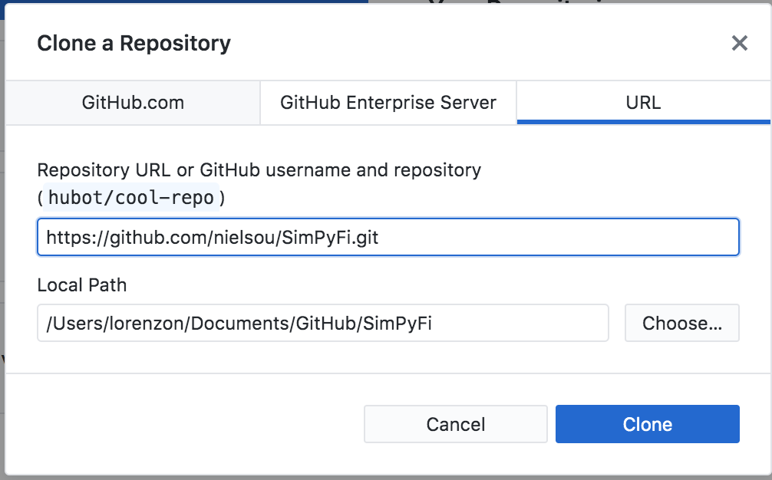

Notez bien le Local Path, cette URL va nous servir pour le pour la Partie II

Cliquez sur Clone

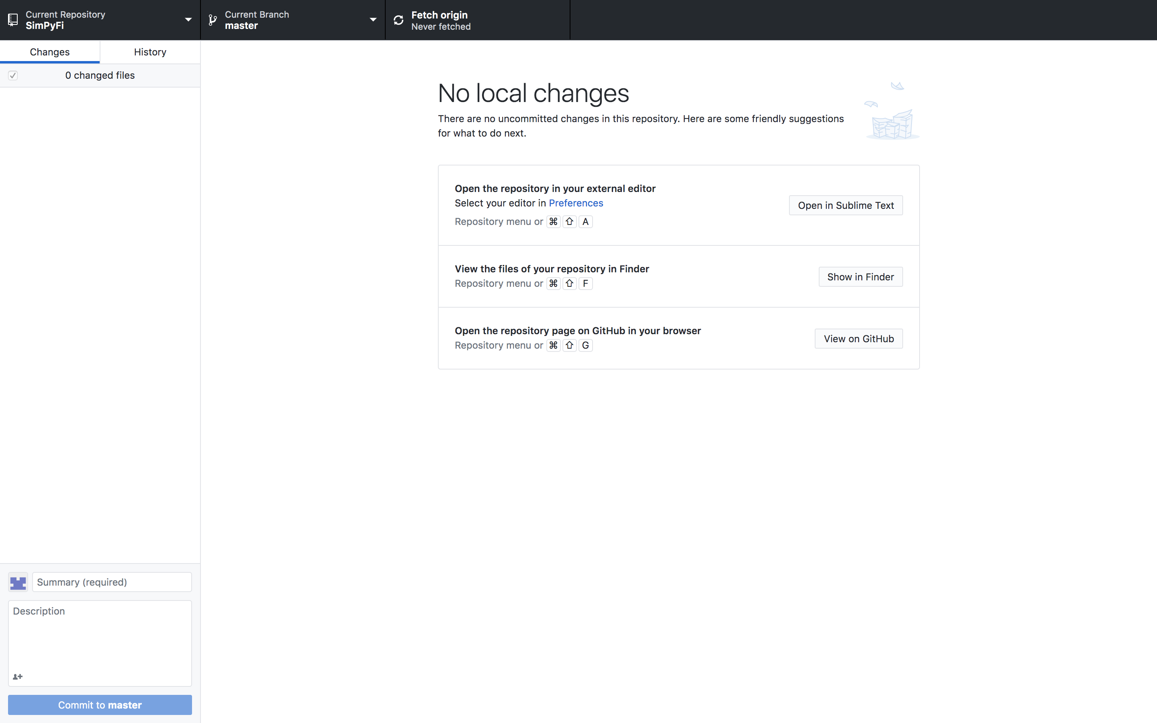

En haut à gauche nous avons «  Current Repository SimPyFi » donc le dossier a bien été cloné.

1. Modification du code

Etape 1 :

Lancer JupiterLab via Anaconda.

Etape 2 :

Grace à l’URL de la Partie I, nous retrouvons notre dossier SimPyFi avec tous les éléments

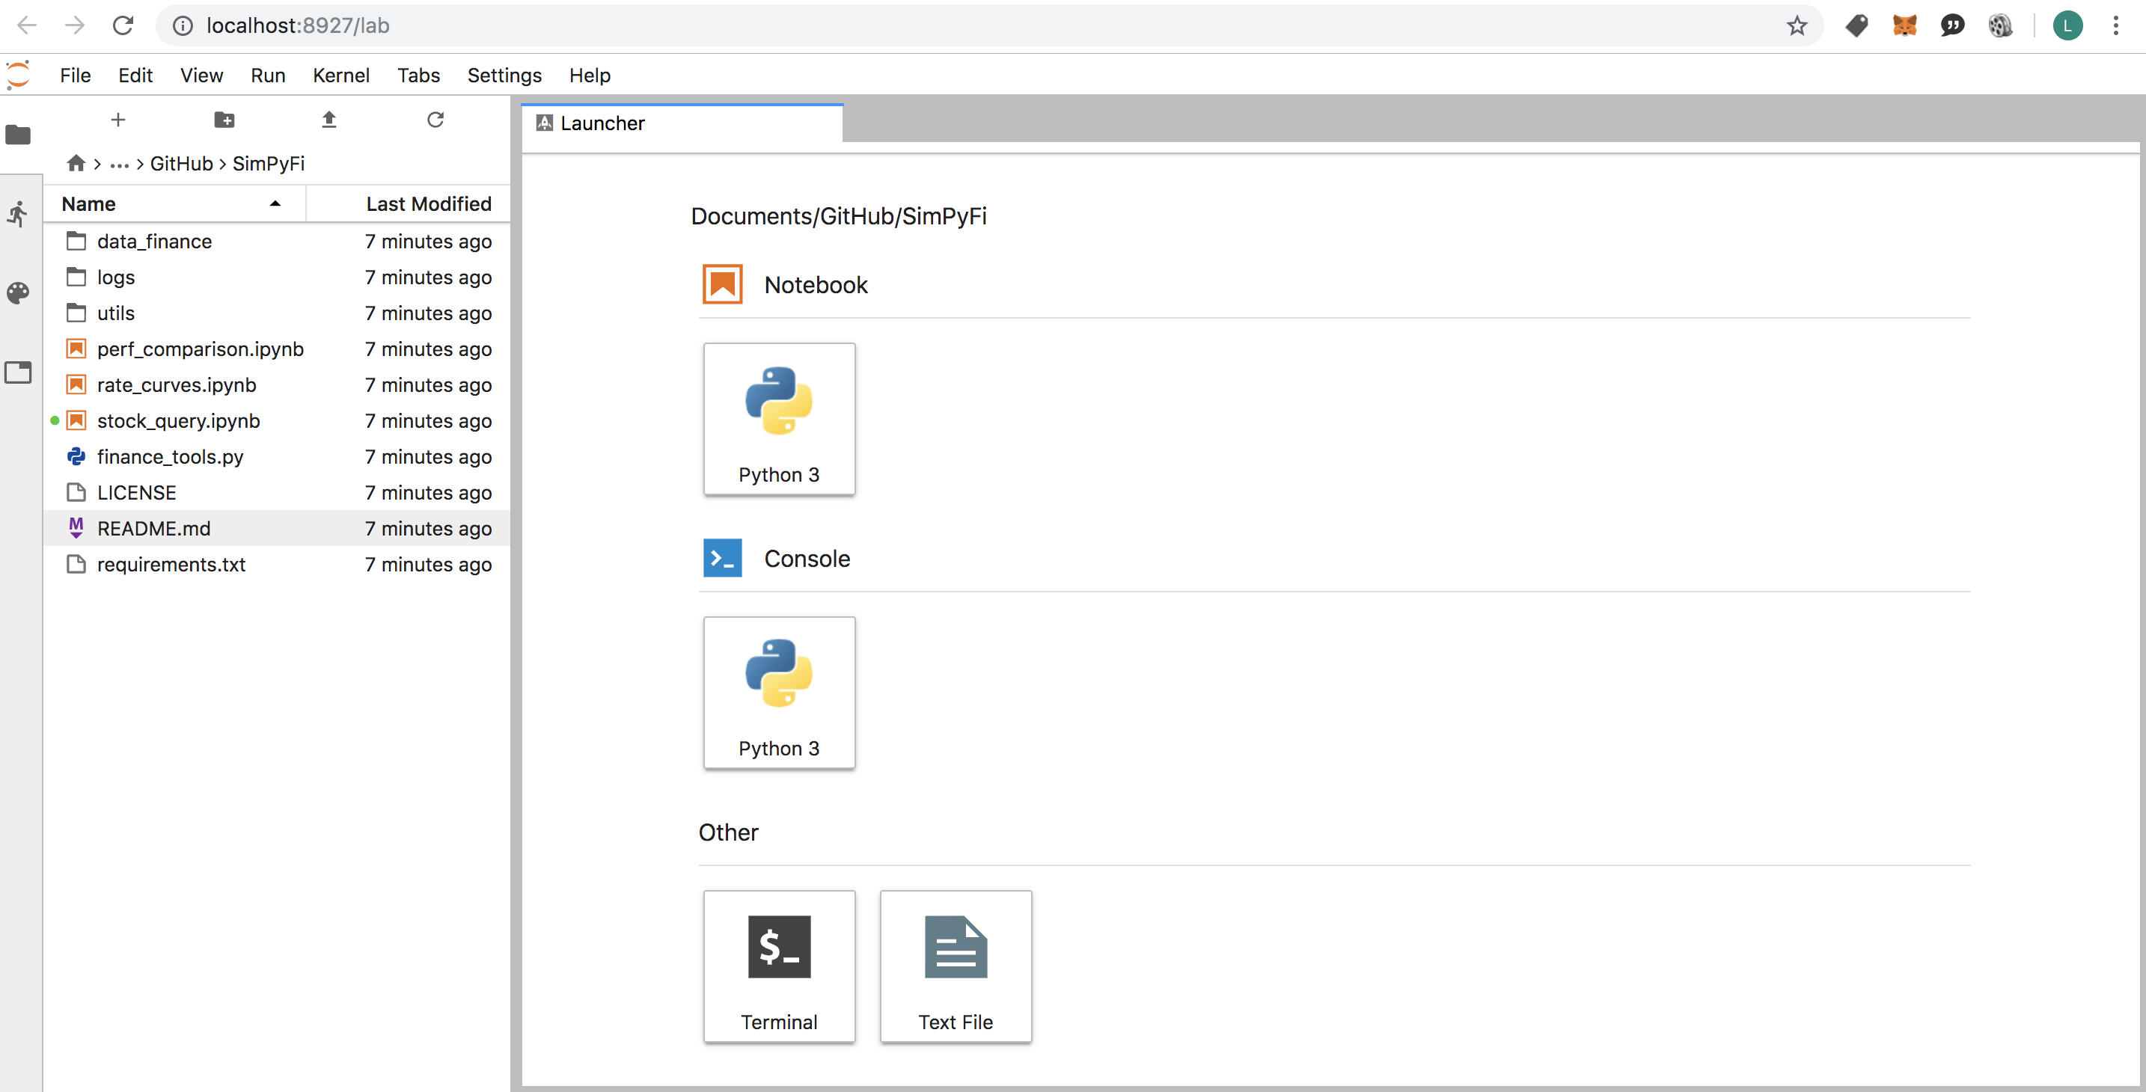

Etape 3 :

Modifions le code en prenant un fichier du type .ipynb

Dans notre exemple nous prenons stock_query.ipynb

Voici le code que nous avons **avant** la modification :

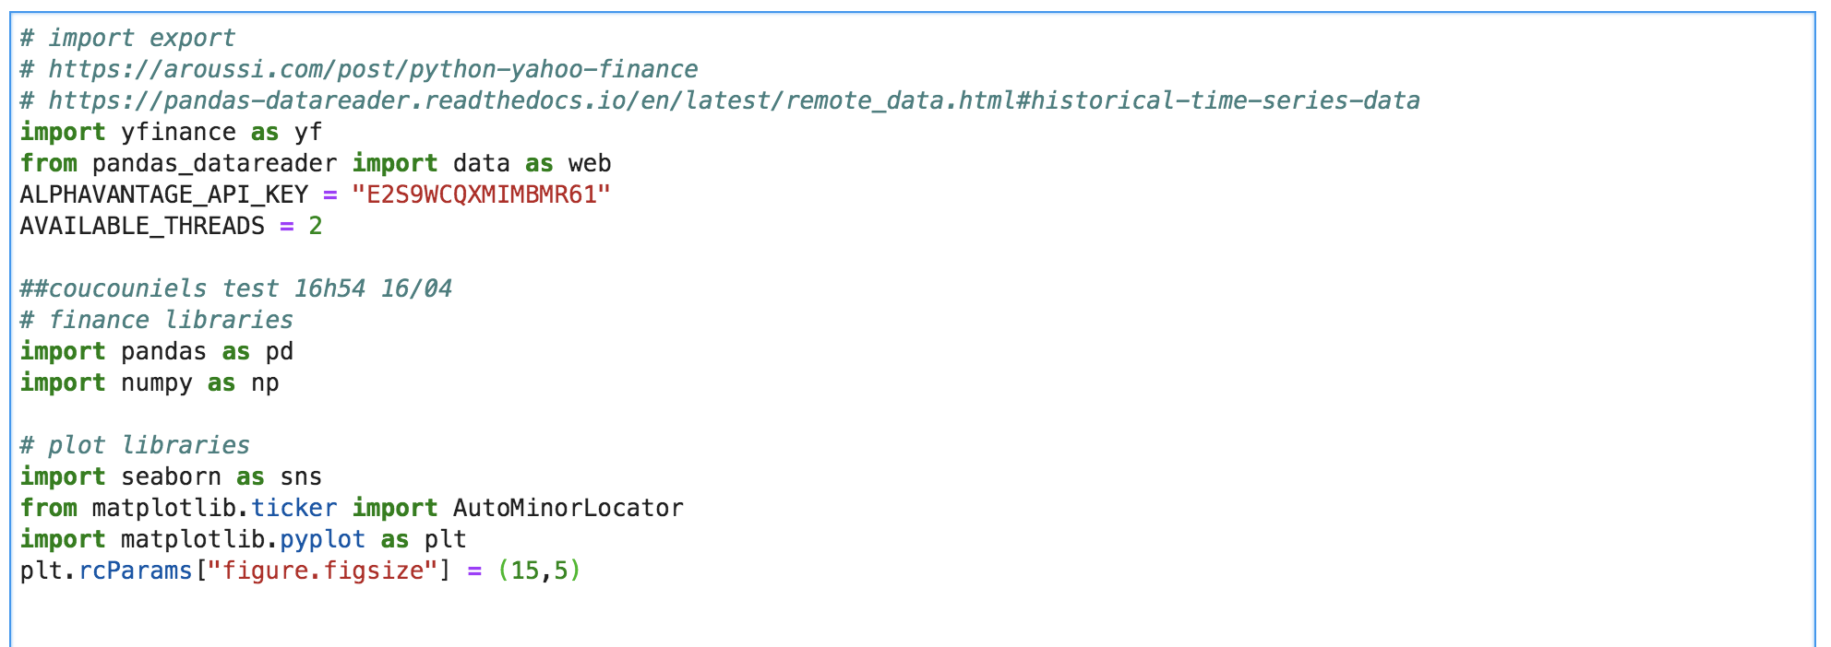

Voici maintenant le code **après** la modification :

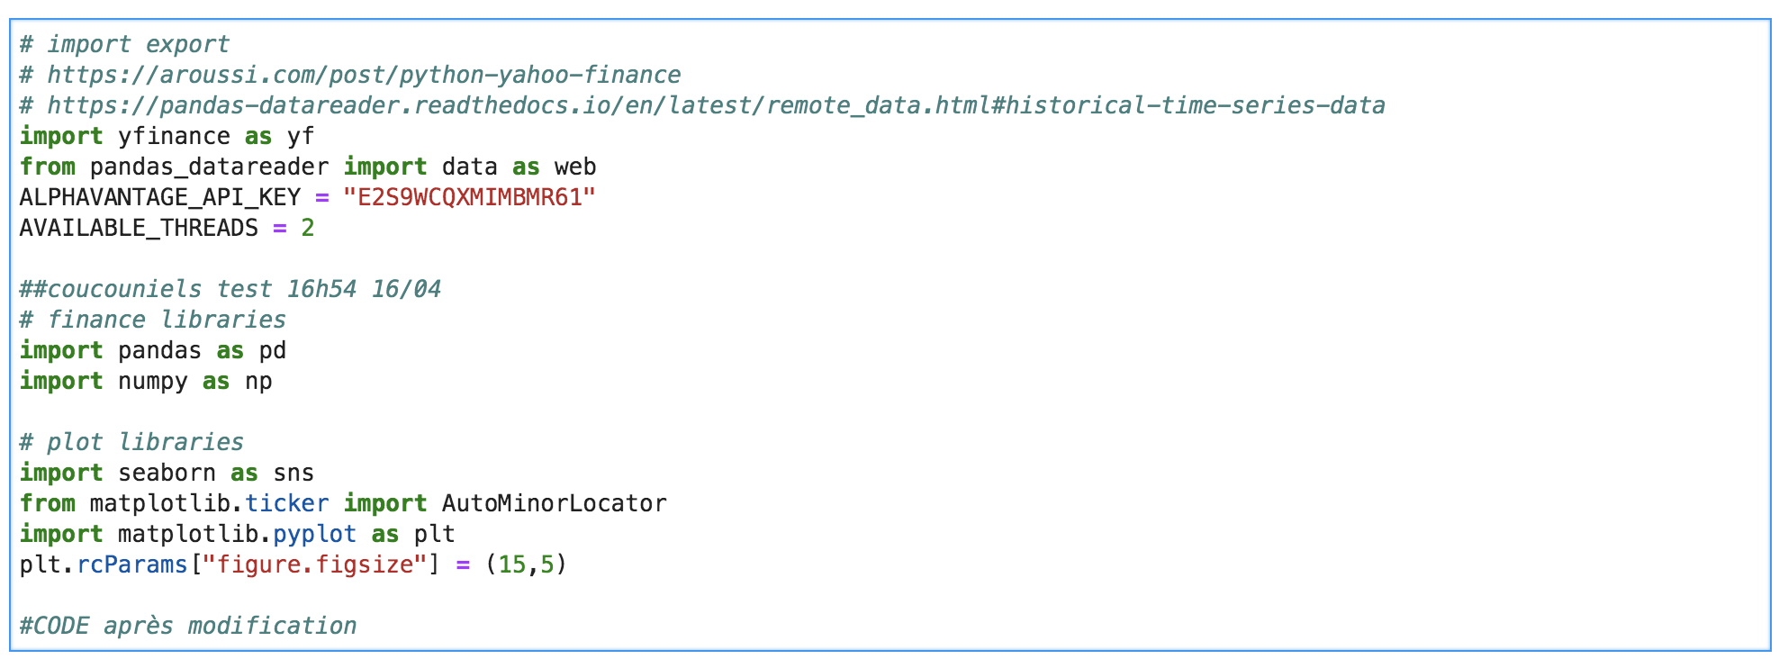

La différence entre les 2 est qu’après la modification il y a un nouveau commentaire qui est ici entouré en rouge.

Etape 4 :

Enregistrez en cliquant sur la petite disquette

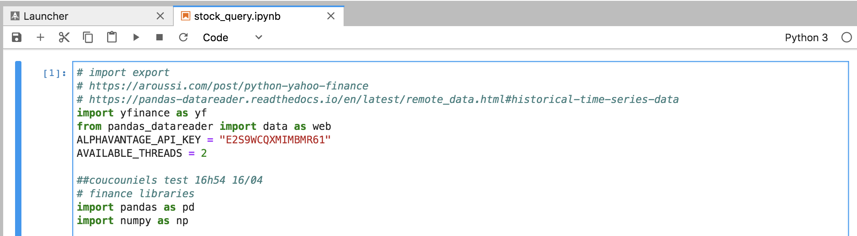

1. Dépôt de la modification

Etape 1 :

Retournons sur GitHub Desktop.

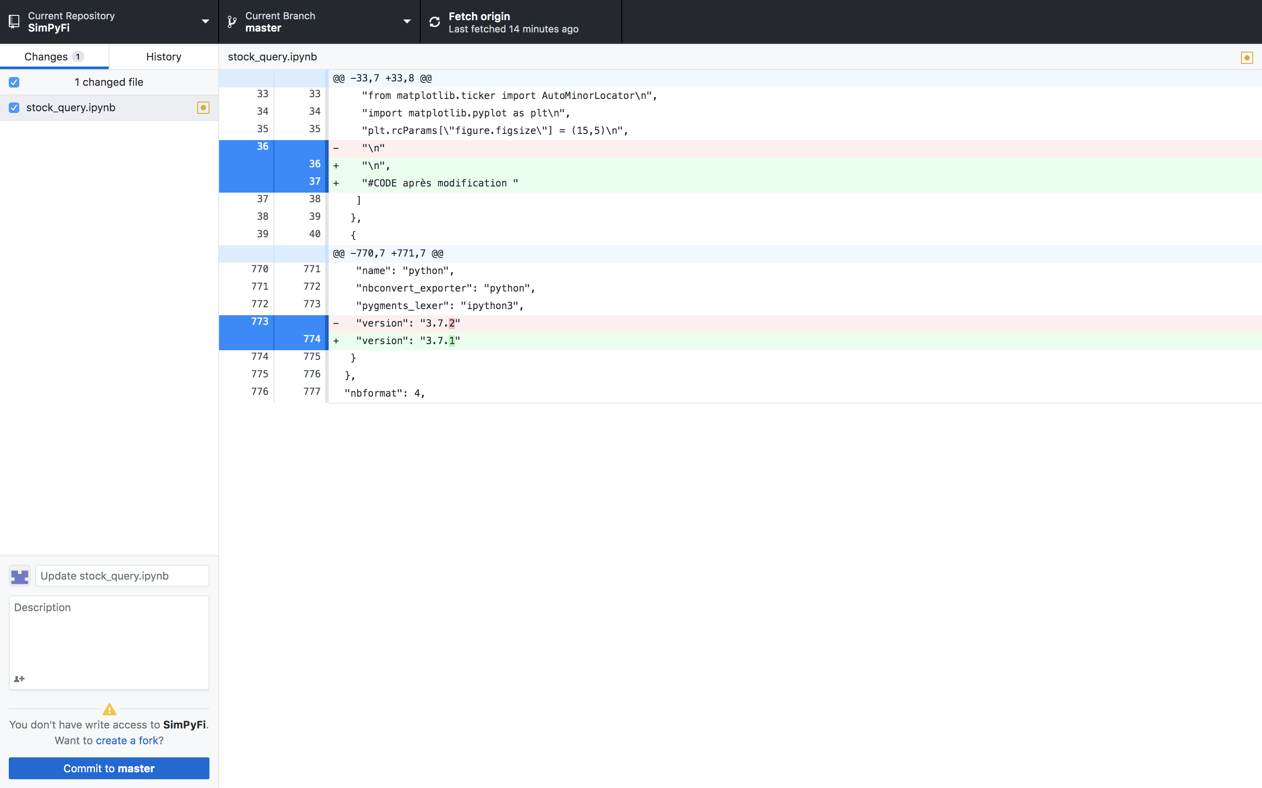

GitHub a bien noté une modification.

Dans le fichier stock_query.ipynb

Etape 2 :

Saisir un commentaire dans la bulle rouge.

Dans notre exemple le commentaire le plus approprié serait « Ajout d’un commentaire »



Etape 3 :

Cliquez sur Commit to master

Etape 4 :

Cliquez sur push origin

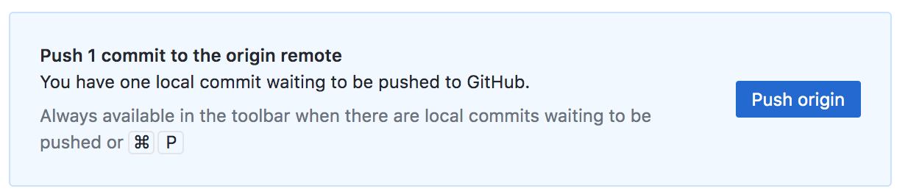

Etape 5 :

Cliquez sur Fork This Repository.

Ceci va créer notre branche pour nous permettre de visualiser nos propres modifications et retourner en arrière si besoins.

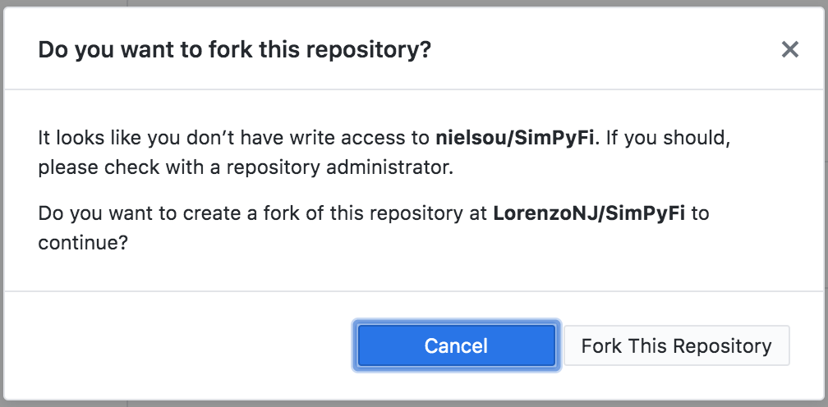

La modification est maintenant déposer dans notre branche